Для начала прописываем логику MainWindow

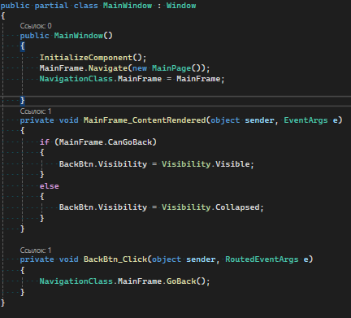

Отрисовка кнопки, переназначение класса, логика кнопки

Далее переходим на MainPage и прописываем логику перехода на др. страницы, думай сам

После идет одна из важнейших частей оформление карточек PartnersPage. Создаем два GridRow, в первом и разместим всю инфу, вторая нужна для кнопки добавить.

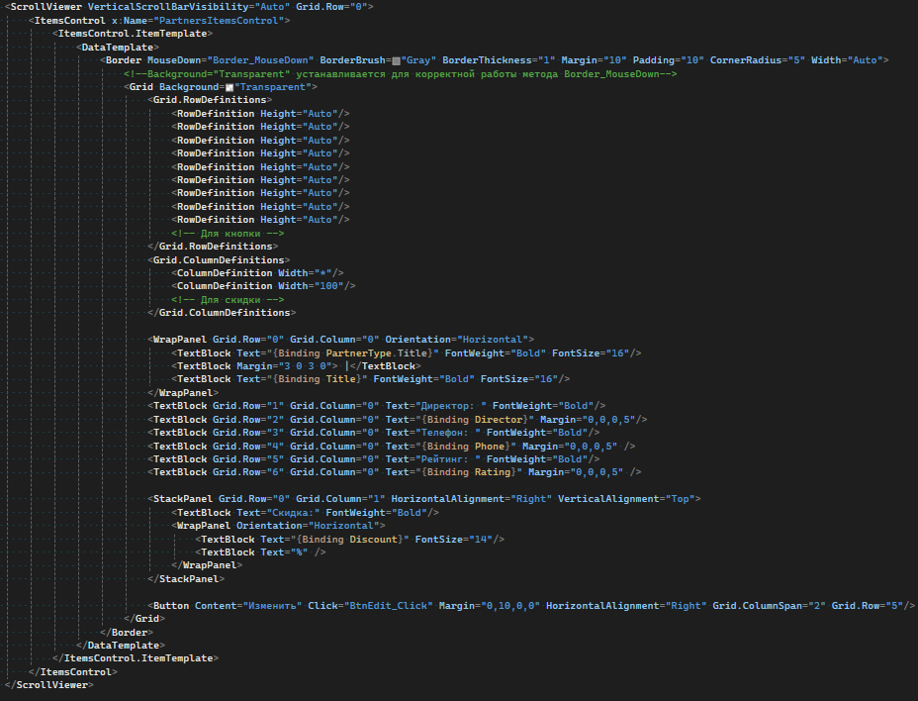

Кнопку редактировать можно не писать

Переходим к логике, загружаем данные из таблицы, далее обрабатываем методы редактирования и добавления, после идут методы обновления наполнения страницы

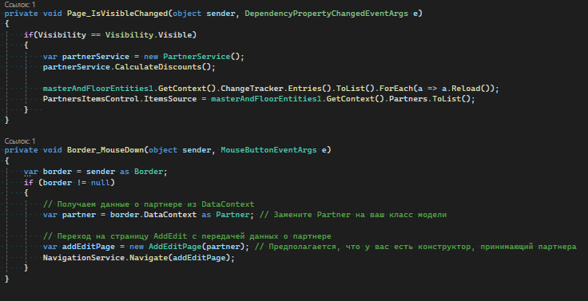

Класс для расчета скидки

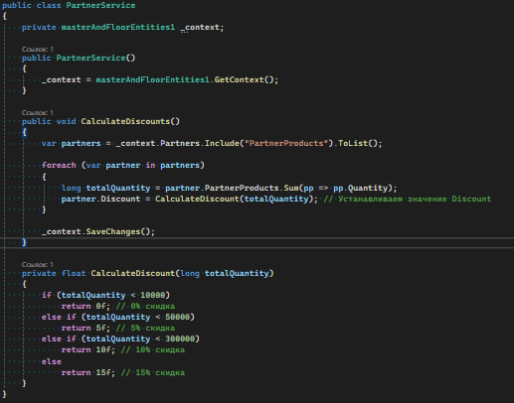

Страница редактирования/добавления

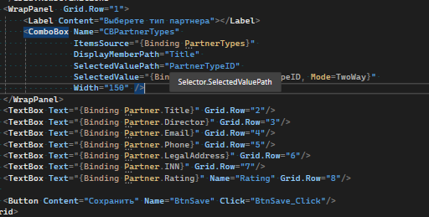

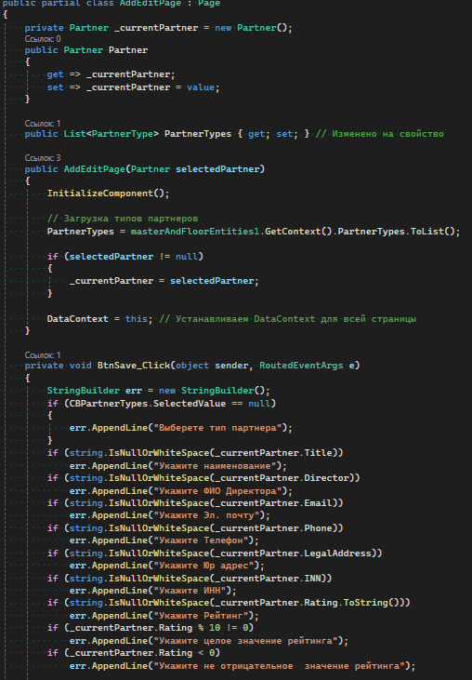

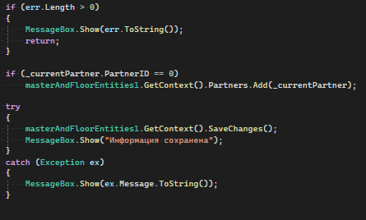

RealisationHistoryPage

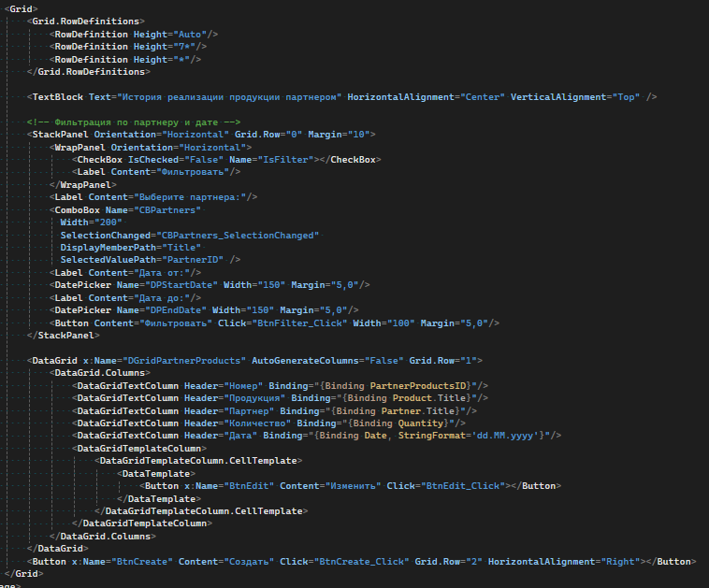

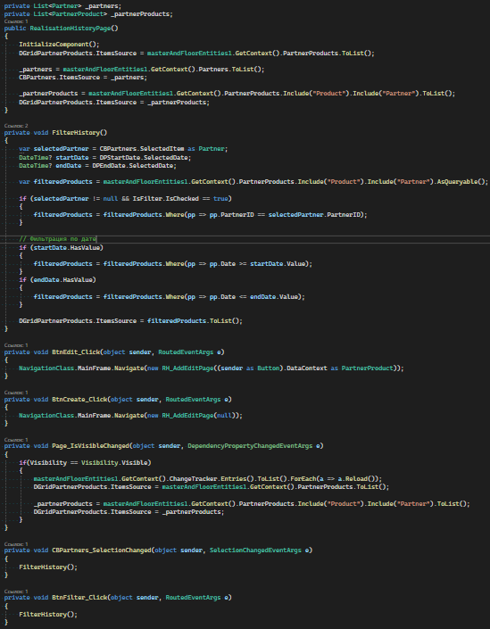

AddEdit_RH

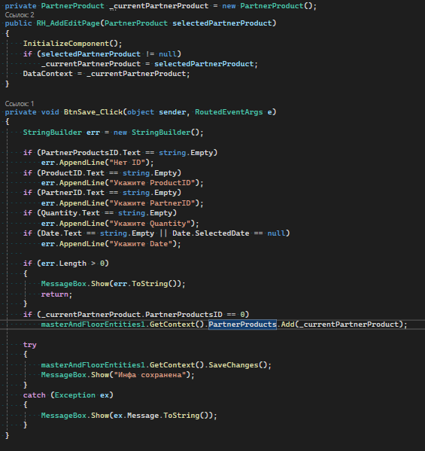

Калькулятор продукции, можно в метод отдельный запихать

